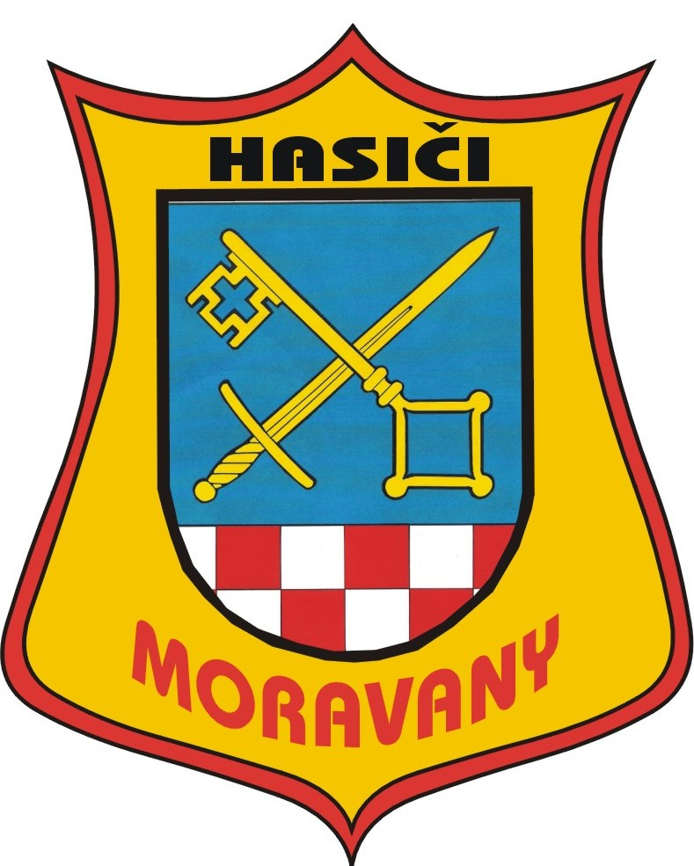
SDH MORAVANY
Vás zve na
VIII.ročník
Moravanského memoriálu
o putovní pohár SDH
v požárním útoku
dne
1.10.2011 od 13:00
Prezentace účastníků je od 12:00 do 12:55
Kategorie: Muži ,Ženy Startovné: 150 kč
Grilované prase, klobásy, pivo, limo!!!!!

Hudba během celého dne až do nočních hodin
zajištěna!!!!!

Info : 739230791 – Faltys Milan
Přihlášky prosím zasílejte na: - hasmor@seznam.cz

